СП ДС «Золотой петушок»
ГБОУ СОШ №2 п.г.т. Усть-Кинельский
г.о. Кинель Самарской области
воспитатель Жаркова М.С.
Аппликация
Аппликация (от лат. appllcatio — накладывать, прикладывать) — один из видов прикладного искусства, используемый для художественного оформления различных предметов при помощи прикрепления к основному фону вырезанных декоративных или тематических форм.
Виды аппликации в детском саду
Дошкольники овладевают всеми процессами выполнения аппликации — вырезыванием и наклеиванием форм. Подготовительными упражнениями к освоению этого вида деятельности являются игры с мозаикой, при помощи которой дети, раскладывая готовые геометрические формы, знакомятся с их особенностями, цветом, способами расположения, принципами создания узора.
Овладению процессом аппликации помогает вырезывание без наклеивания (дети режут бумагу, изготовляя для игры билеты, флажки и т. п., учатся пользоваться ножницами).
В детском саду используют такие виды аппликационных работ, как наклеивание готовых форм (декоративное — из геометрических и растительных форм и предметное — из отдельных частей или силуэтов) и вырезывание и наклеивание форм (отдельных предметов, сюжетное, декоративное).
Дошкольники могут вырезать формы по частям или в виде силуэта(средняя и старшая группа). Составление предмета из отдельных частей для них легче, как и всякое конструктивное изображение в рисовании или лепке. Силуэтное вырезывание сложнее для детей, так как им все время необходимо сопоставлять общие контуры предмета с пропорциями отдельных его частей. Поэтому вырезывание сложных форм предусматривается программой только в подготовительной группе.
Аппликация содержит большие возможности для развития фантазии, воображения, творческих способностей детей. Так, узор может быть составлен как из готовых геометрических, так и из растительных форм, вырезанных самими ребятами. Использование готовых форм в декоративных работах позволяет дошкольникам сосредоточить все внимание на ритмичном чередовании элементов в узоре, подборе красивых цветовых сочетаний.
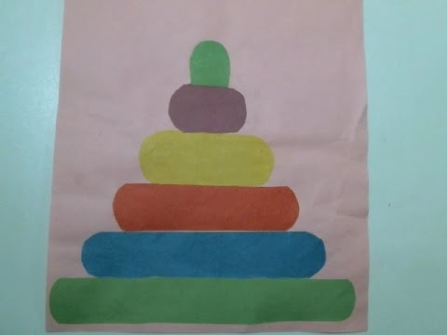

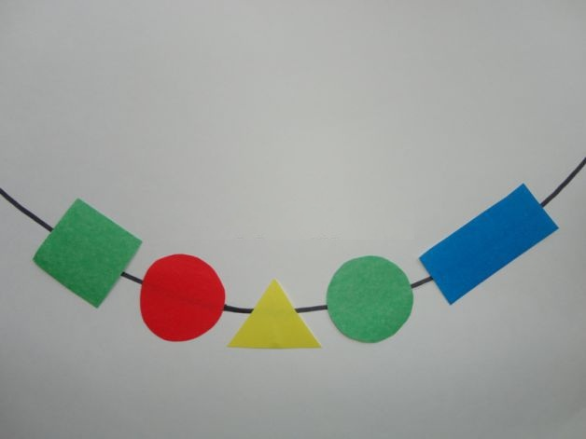
Занятия аппликацией начинают проводить со второй младшей группы; в первой младшей группе дети готовятся к этим занятиям в играх с цветной мозаикой, по своему желанию или по показу воспитателя раскладывают формы в ряд, чередуя по цвету, составляя из них несложные предметы — домик, цветок и др.
Методика обучения аппликации
во 2-й младшей группе детского сада
Обучение аппликации, как и обучение другим видам изобразительной деятельности, основано на развитии восприятий детей. Обогащение их представлений о формах, размерах, цвете, различных соотношениях предметов в окружающем мире поможет работе мысли и воображения во время занятий.
Рассмотрим специфические особенности применения разных приемов обучения на занятиях аппликацией во второй младшей группе.
Для детей младшего возраста большое значение имеет материал для работы и организация процесса обучения. Материал для выполнения аппликации бывает настолько ярок, что нередко может отвлекать внимание детей от объяснений воспитателя. Поэтому в младшей группе, особенно первое время, готовые формы для наклеивания раздают каждому ребенку в специальном пакетике после объяснения задания. Пользоваться общим материалом дети этой группы еще не могут, так как не умеют различать формы и цвета элементов для наклеивания.
После того как объяснение педагога выслушано и формы для наклеивания розданы, дети раскладывают их на листе в соответствии с заданием. Воспитатель проверяет правильность расположения элементов. Поэтому на первых занятиях в младшей группе клей ставят на столы только после проверки педагогом всех работ, непосредственно перед процессом наклеивания. Это позволит воспитателю следить за правильностью построения изображения и помочь детям в освоении техники наклеивания. В дальнейшем все оборудование, кроме цветных форм, можно подготавливать заранее.
Как известно, в обучении педагог должен опираться прежде всего на непосредственное восприятие детей. Рассматривание предмета на занятиях аппликацией будет использоваться для оживления представлений дошкольников об особенностях формы, цвета предмета и т. п. Поскольку изображение в аппликации связано с большой обобщенностью форм, рассматривание натуры следует сопровождать показом образцов, выполненных воспитателем, особенно на первых занятиях. Эти обобщенные формы предмета и их сходство с геометрическими детям трудно выделить при рассматривании, так как они заслонены рядом деталей. В образце эта форма четко обозначена, а детали могут быть опущены.
В процессе показа образца в младшей группе воспитатель отчетливо называет цвет формы, если необходимо, обводит пальцем, подчеркивая ее особенности.
Поскольку в младшей группе основной задачей обучения является ознакомление детей с различными формами и приемами наклеивания, образец чаще всего показывают для точного повторения. Но следует приучать дошкольников и к самостоятельному решению некоторых задач на повторных занятиях. Например, после знакомства с формой круга и приемами наклеивания его на полоске можно предложить самим выбрать кружочки любого цвета для наклеивания бус.
Показ воспитателем приемов работы необходим для выработки правильных умений у детей. Причем показ наиболее сложных приемов дается до тех пор, пока воспитатель не убедится, что малыши овладели ими и самостоятельно могут применять в работе.
Педагог также показывает последовательность выполнения аппликации: какую форму он берет, как кладет ее на бумагу, объясняет, на каком расстоянии от нее следует положить другую форму, и т. д. После раскладывания воспитатель показывает и объясняет процесс наклеивания, если дети еще не освоили его. Каждое свое действие воспитатель сопровождает объяснением.
Показ не проводится в тех случаях, когда детям понятен процесс раскладывания и наклеивания. Педагог, пользуясь образцом, объясняет задание и напоминает некоторые приемы работы. Детям, которым трудно выполнить задание, он показывает эти приемы индивидуально.

